Akcja „Sprzątanie zapomnianych grobów”
W dniu 27 października 2021r. wolontariusze wybrali się na Cmentarz Tarchomiński, aby posprzątać zapomniane groby i zapalić na nich znicze jako wyraz szacunku i pamięci dla zmarłych.
Pomysłodawcami akcji „Posprzątaj zapomniane groby” byli wolontariusze
oraz opiekunowie wolontariatu w naszej szkole.
Dziękujemy wszystkim za zaangażowanie. TAK TRZYMAJCIE!
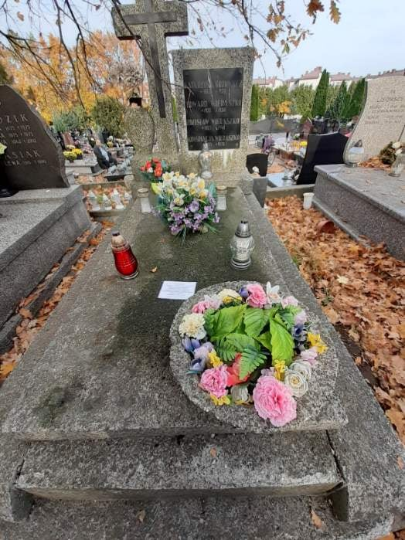
Opiekunowie wolontariatu

